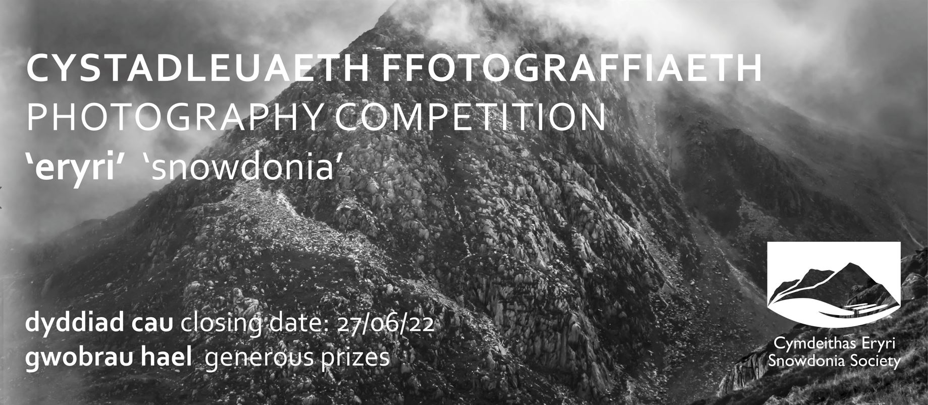

Thema Cystadleuaeth Ffotograffiaeth Cymdeithas Eryri 2022 yw ‘Eryri. Fe all unrhyw un ddehongli’r thema eu hunain ond mae’n rhaid i ymgeision gyfleu rhywfaint o gymeriad Eryri. Dydy lluniau o anifeiliaid anwes, planhigion gardd yn ogystal â bywyd gwyllt mewn caethiwed ddim yn gymwys.
Anifeiliaid prin … planhigion unigryw … lleoliadau cudd … gwahanol olygfeydd … onglau anghyffredin … Mae Eryri yn llawn o ryfeddodau prin – a’r rheini o flaen ein llygaid. Oes gennych chi ffotograff sy’n cyfleu rhinweddau Eryri?
- Fformat tirlun (nid portread!)
- 1 cais yr unigolyn mewn fformat digidol uchel (os yw’r fformat yn rhy isel ni fydd yn gymwys ar gyfer gwneud cais)
- Bydd angen i chi anfon eich manylion cyswllt
- Dylech nodi’r lleoliad lle tynnwyd y llun.
Termau ac Amodau
1) Dydy lluniau o anifeiliaid anwes, planhigion gardd yn ogystal â bywyd gwyllt mewn caethiwed ddim yn gymwys.
2) Rhaid i destun y llun fod wedi ei gymryd oddi mewn i derfyn Parc Cenedlaethol Eryri. Mae ffotograffau o ardal Blaenau Ffestiniog, y Bermo a Fairbourne yn gymwys. Rhaid i ymgeiswyr hysbysu Cymdeithas Eryri o leoliad eu ffotograff.
3) Fe all ymgeiswyr anfon 1 ffotograff yn unig drwy fformat digidol.
4) Caniateir i ddelweddau gael eu gwella’n ddigidol i dynnu smotiau neu grafiadau, ond ni chaniateir eu gor-drin. Mae beirniaid y gystadleuaeth yn cadw’r hawl i wahardd unrhyw lun sydd, yn eu tyb nhw, wedi ei drin yn eithafol er mwyn newid ei ddilysrwydd.
5) Mae’r gystadleuaeth yn agored i bawb, heblaw pobl a gyflogir gan Gymdeithas Eryri a beirniad y gystadleuaeth. I rai o dan 16 oed, mae angen caniatâd rhiant neu warchodwr er mwyn cystadlu.
6) Ni ddylai ymgeiswyr fod yn ffotograffwyr proffesiynol (ystyrir bod unrhyw un sy’n cael hanner eu hincwm blynyddol o werthiant eu ffotograffau yn ffotograffydd proffesiynol).
7) Dylid nodi pob cais gydag enw, cyfeiriad, e-bost a rhif ffôn cyswllt yr ymgeisydd ynghyd â manylion lle tynnwyd y llun yn unol â’r ffurflen ar-lein. Rhaid cwblhau’r ffurflen hon i sicrhau dilysrwydd eich cais.
8) Rhaid i ymgeision fod yn eglurdeb llawn ac mewn fformat tirlun. Gall ymgeiswyr hefyd ddefnyddio’r gwasanaeth trosglwyddo ffeil WeTransfer neu ddewis o wasanaeth tebyg i anfon eu cais i mewn.
9) Mae’r gystadleuaeth yn cau am 9 y bore ar 27/06/22. Cyhoeddir canlyniadau’r gystadleuaeth ar 18/7/22.
10) Beirniedir pob ymgais gan banel o feirniaid. Bydd un panel o feirniaid yn dewis rhestr hir o ffotograffau i ddechrau ac o’r rhain bydd beirniad allanol yn dewis y tri uchaf. Bydd y ffotograffau terfynol a ddewisir gan y beirniaid yn ymddangos yng Nghalendr Cymdeithas Eryri 2023, i’w werthu er budd Cymdeithas Eryri.
11) Mae pob ymgeisydd yn caniatáu hawliau pellach i Gymdeithas Eryri gyhoeddi ac arddangos eu ffotograffau mewn print, ar eu gwefannau priodol neu mewn unrhyw gyfrwng arall. Nid oes unrhyw ffi yn daladwy am unrhyw un o’r defnyddiau uchod. Mae Cymdeithas Eryri hefyd yn cadw’r hawl i docio’r 12 llun llwyddiannus er mwyn eu ffitio i fformat tirlun argraffwyr dewisedig y calendr.
12) Rhaid i bob ymgais fod yn waith gwreiddiol yr ymgeisydd ac ni ddylen nhw darfu ar hawliau unrhyw barti arall. Yr ymgeiswyr ddylai fod â pherchnogaeth llwyr o hawlfraint pob ffotograff a anfonir i mewn ac mae’n rhaid iddyn nhw fod wedi cael caniatâd unrhyw bobl sy’n ymddangos yn yr ymgeision neu eu rhieni/gwarchodwyr os ydy’r llun yn cynnwys plant o dan 16. Hefyd, ni ddylai’r ymgeiswyr fod wedi torri unrhyw reol wrth dynnu eu lluniau.
13) Cyn anfon ffotograffau i mewn, ni ddylai ymgeiswyr fod wedi cynnig unrhyw un o’u hymgeision ar werth, wedi cael eu talu am unrhyw gyhoeddiad o’u hymgais nag wedi anfon eu ffotograffau i gystadleuaeth arall.
14) Bydd ymgeiswyr yn cadw hawlfraint y ffotograffau a anfonir ganddyn nhw at Gymdeithas Eryri. Er y byddwn yn gwneud pob ymdrech i nodi enw’r ffotograffydd, yn cynnwys mewn atgynhyrchiadau wedi eu hargraffu o’u gwaith, ni allan warantu y bydd pob defnydd o’r ffotograffau yn cynnwys enwau’r ffotograffwyr.
15) Wrth ymgeisio, ystyrir y bydd ymgeiswyr wedi cytuno i gael eu hymrwymo gan y rheolau hyn ac mae Cymdeithas Eryri yn cadw’r hawl i ddiarddel unrhyw ymgais o’r gystadleuaeth ar unrhyw bryd ac yn cadw’r rhyddid i weithredu os bydd gan Gymdeithas Eryri reswm i gredu bod ymgeisydd wedi torri’r rheolau hyn.
16) Mae Cymdeithas Eryri yn cadw’r hawl i ganslo’r gystadleuaeth hon neu newid unrhyw un o’r rheolau ar unrhyw bryd, os bydd yn angenrheidiol yn unol â’i barn, ac os bydd amgylchiadau’n codi y tu hwnt i’w rheolaeth.
17) Os na fydd yn bosibl cysylltu â’r enillydd yn dilyn ymgeision rhesymol i wneud hynny, mae Cymdeithas Eryri yn cadw’r hawl i un ai gynnig y wobr i’r un yn yr ail safle, neu ail-gynnig y wobr mewn unrhyw gystadleuaeth yn y dyfodol.
18) Bydd pob enillydd yn derbyn copi o’r Calendr a 50% oddi ar aelodaeth o Gymdeithas Eryri. Mae gwobrau hefyd ar gyfer y rhai a ddyfernir yn 1af, yn 2il ac yn 3ydd yn y gystadleuaeth.

